IMMIGRANTS DE SOUCHE - Jean-François Kacou, le conquérant (extrait)
Durée : 7 min 48 s
Fiche enseignant | Niveau intermédiaire (6-7)
Public ciblé : adultes
Objectif principal : développer ses compétences en français
La vidéo est disponible sur tv5unis.ca/francolab

CONCEPT
Raed Hammoud sillonne le Québec à la rencontre d'immigrants qui ont fait le choix de s'établir en région. Ces individus aux parcours remarquables nous racontent leur histoire et nous montrent comment ils contribuent à enrichir leur coin de pays.

Synopsis de l’extrait
Raed s'arrête à Percé où il fait la rencontre de Jean-François, un Ivoirien au parcours hors du commun. Il est aujourd'hui le directeur général de cette ville où il n'avait jamais mis les pieds, et pour laquelle il a de nombreux projets.
Dans cet extrait, Jean-François revient sur ce qui l'a conduit à Percé et fait le tour de ses collègues de l'hôtel de ville.

Classe inversée et apprentissage actif
Les approches enseignant suggérées dans cette fiche reposent sur un contexte de classe traditionnel. Néanmoins, notez que la majorité des activités peuvent être abordées selon le concept de classe inversée et d’apprentissage actif.

Objectifs
Objectifs pragmatiques :
- Comprendre une série d’évènements chronologiques utiles à un processus
- Interpréter des discours informatifs et descriptifs

Objectif linguistique :
- Enrichir son vocabulaire sur le thème du travail et de la vie en région

Objectifs socioculturels :
- Découvrir une région du Québec
- Découvrir des façons de contribuer à sa communauté
- Comprendre le concept « immigrant de souche »

Les corrigés et les pistes de correction sont indiqués en caractères gras dans les activités.

Activité 1
Avant l’écoute
Expression orale et vocabulaire

Approche enseignant
Avant la première écoute, invitez les apprenants à se familiariser avec le vocabulaire de la vidéo. Pour cela, ils doivent répondre à deux questions en grand groupe et décrire une image.

Pistes de correction / Corrigés

- Avant de voir la vidéo, réfléchissez et discutez :
- Que pensez-vous de la vie quotidienne en région (loin des centres urbains)?
- Quelles sont les qualités à avoir si on pense vivre en région?

- Observez l’image suivante. À votre avis, où se trouve cet homme? Quel est son rôle dans cet endroit?
(Réponses personnelles)
Cette scène se passe dans une église. Cet homme est un prêtre, un touriste qui découvre les lieux, un homme d’affaires, un homme qui va se marier, etc.

Activité 2
Première écoute
Compréhension orale

Approche enseignant
Faites regarder l’extrait aux apprenants. Lisez les phrases en grand groupe, puis demandez aux apprenants de dire si l’affirmation est vraie ou fausse. Si elle est fausse, ils doivent justifier leur réponse.

Corrigés

Regardez la vidéo une première fois et dites si les phrases suivantes sont vraies ou fausses. Justifiez si elles sont fausses.
Énoncés | Vrai | Faux | Justification
- Jean-François est venu directement à Percé à son arrivée au Canada. |  | X | Il est d’abord arrivé à Montréal.
- Il est le maire de la ville. |  | X | Il est le directeur général de la ville.
- Son grand projet, c’est la revitalisation de l’église. | X
- Jean-François a beaucoup d’idées innovantes. | X
- Ses collègues ont de la difficulté à travailler avec lui. |  | X | Ses collègues aiment travailler avec lui.
- Il vient du Nigéria. |  | X | Il vient de Côte d’Ivoire.
- La majorité des nouveaux arrivants au Québec vont à Gaspé. |  | X | Ils vont à Montréal.

Activité 3
Compréhension orale

Approche enseignant
Avant un 2e visionnement, lisez les énoncés suivants avec vos apprenants, puis demandez-leur de trouver la bonne réponse pour compléter les phrases.

Corrigés

- Raed rencontre Jean-François pour la première fois…
  - à l’hôtel de ville.
  - sur le rocher Percé.
  - à l’église.

- En 2005, Jean-François…
  - a quitté son pays d’origine.
  - est arrivé au Canada.
  - est arrivé en Gaspésie.

- La première chose que Raed remarque chez Jean-François, c’est…
  - son style vestimentaire.
  - son âge.
  - son travail.

- Ce qui a surtout charmé Jean-François à Percé, c’est…
  - l’église.
  - l’air frais et pur.
  - les habitants.

- Jean-François a décidé de venir à Percé…
  - parce qu’il était déjà venu en vacances ici.
  - pour le travail.
  - parce qu’un client lui a conseillé de venir ici.

- Le travail de Jean-François, c’est…
  - faire des missions exploratoires.
  - chercher des clients.
  - contribuer au développement économique de la ville.

- Son projet pour l’église, c’est d’en faire…
  - un hôtel de ville.
  - un centre des congrès.
  - un magnifique jardin.

- Le rôle d’un directeur général, c’est…
  - de s’occuper de l'ensemble des décisions prises par le Conseil municipal.
  - de rénover les églises.
  - de faire la promotion du tourisme d’affaires.

Activité 4
Mise en application
Syntaxe

Approche enseignant
L’objectif est de remettre les mots dans l’ordre afin de créer des phrases sur le thème de la vidéo.

Corrigés

Selon ses collègues, Jean-François apporte beaucoup à la ville de Percé. Remettez les mots dans l’ordre pour former des phrases.

- Il faut beaucoup de qualités pour déménager dans une région éloignée.
- Jean-François a redonné à l’équipe de l’hôtel de ville l'envie de s'investir et d’y croire.
- Jean-François a apporté un nouveau souffle de revitalisation à la ville de Percé.
- Raconter une histoire permet de générer de l'inspiration chez les autres.
- C’est comme ça qu’on change le monde, une personne à la fois.

Activité 5
Exploration de la région du Québec

Approche enseignant
L’objectif est de découvrir une région du Québec. L’apprenant devra lire la présentation de la région, puis remplir la fiche descriptive. Retour en grand groupe.

Située à l’extrémité de la péninsule gaspésienne, au centre est du Québec, la région de la Gaspésie-Îles-de-la-Madeleine est l'une des destinations privilégiées du Québec. Bordée au nord par l’estuaire du Saint-Laurent, à l’est par le golfe du Saint-Laurent et au sud par la baie des Chaleurs, elle s’étend sur 20 309 km² pour une population de 92 072 habitants (2020) avec une moyenne de 4,5 habitants/km2. Les villes principales sont Gaspé, Chandler, Sainte-Anne-des-Monts et Carleton-sur-Mer.
Le nom « Gaspésie » vient du mot micmac gespeg, qui signifie le « bout de la terre ». Ce peuple des Premières Nations l’occupe en effet depuis plus de 2 500 ans. Avec sa vaste étendue de terre plongeant vers l’océan, la péninsule porte son nom à merveille. À elle seule, elle abrite à la fois des plages, des falaises abruptes, des montages vieilles de plusieurs millions d’années, des rivières et de grandes forêts de conifères.
La Gaspésie, c’est aussi le berceau du Canada, car c’est là qu’a eu lieu le débarquement de Jacques Cartier en 1534.
L’économie de cette région repose essentiellement sur le tourisme, puis l’agriculture, l’industrie éolienne et la pêche.
D’un point de vue touristique, la région offre en effet plusieurs sites incontournables : le rocher Percé, l’île Bonaventure et ses fous de Bassan, l’archipel des îles de la Madeleine, les plages de la baie des Chaleurs, le mont Jacques-Cartier et ses caribous, le mont Albert, plusieurs parcs nationaux et réserves fauniques, etc.
D’un point de vue gastronomique, les amateurs de poisson et de fruits de mer se régaleront avec du homard (il faut essayer la guédille!), du saumon ou des crevettes.
Corrigés

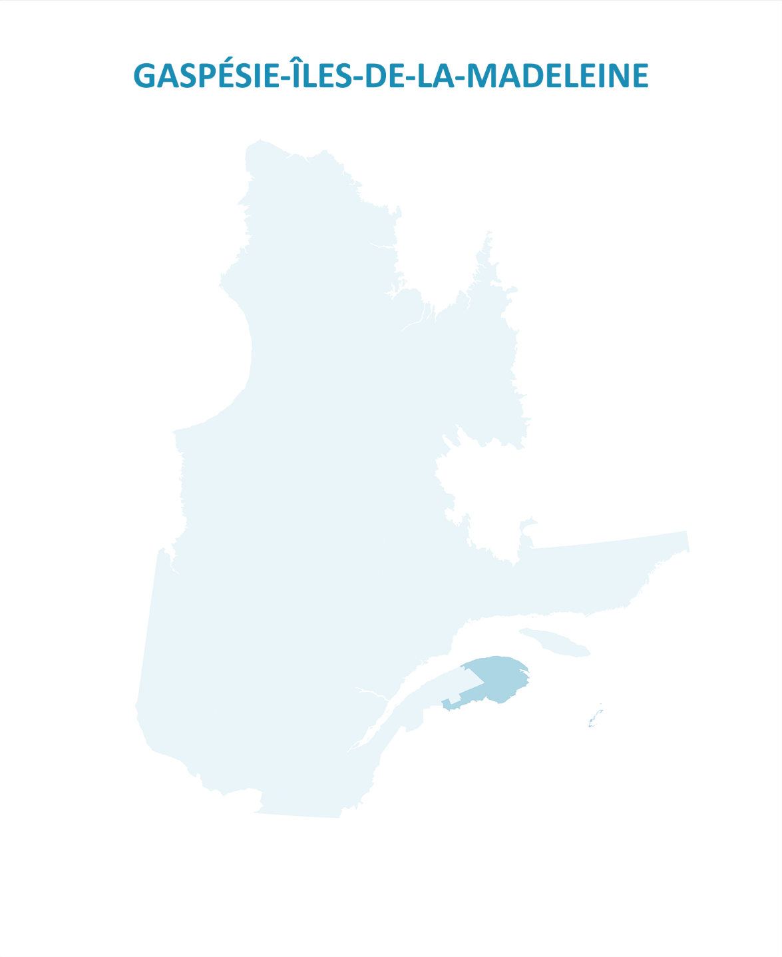
Origine et signification du nom :
Gespeg, en micmac, qui signifie « bout de la terre ».

Situation géographique :
Au centre est du Québec, à l’extrémité de la péninsule gaspésienne.

Population :
92 072 habitants

Densité :
4,5 habitants/km²

Villes principales :
Gaspé, Chandler, Sainte-Anne-des-Monts et Carleton-sur-Mer

Attraits touristiques :
le rocher Percé, l’île Bonaventure et ses fous de Bassan, l’archipel des îles de la Madeleine, les plages de la baie des Chaleurs, le mont Jacques-Cartier et ses caribous, le mont Albert, plusieurs parcs nationaux et réserves fauniques, etc.

Économie :
Le tourisme, l’agriculture, l’industrie éolienne et la pêche.

Informations historiques :
Territoire des micmacs depuis plus de 2 500 ans ; débarquement de Jacques-Cartier en 1534.

Activité 6
Pour aller plus loin
Discussion

Approche enseignant
- Dans un premier temps, les apprenants seront amenés à réfléchir au fait d’encourager les jeunes à aller travailler en région. Est-ce une bonne idée? Ils devront justifier leurs réponses.

- Dans un second temps, les apprenants pourront travailler en binômes, un « promoteur » de la région gaspésienne et un jeune qui pense s’y établir. Le promoteur doit trouver des arguments pour inciter le jeune à s’y installer et le jeune doit trouver des questions appropriées pour en savoir plus sur la vie en région.

